第十一届四川省青少年机器人创新实践活动
机器人综合技能比赛主题与规则
1 机器人综合技能比赛简介
机器人综合技能比赛是四川省青少年机器人创新实践活动项目之一。其活动对象为中小学生，要求参加比赛的代表队在现场自行拼装机器人、编制机器人运行程序、调试和操作机器人。参赛的机器人是程序控制的，可以在赛前公布的竞赛场地上，按照本规则进行比赛活动。
在四川省青少年机器人创新实践活动中设置机器人综合技能比赛的目的是检验青少年对机器人技术的理解和掌握程度，激发我省青少年对机器人技术的兴趣，培养动手、动脑的能力。
2 竞赛任务
本届机器人综合技能比赛的主题为“飞天圆梦”。
2012年6月16日18时37分，我国第4艘载人飞船神舟九号飞船在酒泉卫星发射中心发射升空。飞船把包括一名女宇航员在内的三名宇航员送上太空。2012年6月18日约11时左右飞船转入自主控制飞行，14时左右与我国的太空实验室天宫一号实施自动交会对接，这是四川实施的首次载人空间交会对接。2012年6月24日，三名宇航员执行了手动交会对接任务并成功完成，标志着我国全面掌握了空间交会对接技术。宇航员们进入太空实验室完成了一系列实验任务。天宫与神九飞船的交会对接将为四川航天史上掀开极具突破性的一章。四川计划2020年四川将建成自己的太空家园，四川空间站届时将成为世界唯一的空间站。
让我们想想，将来我们的机器人能为飞天圆梦或在太空中做些什么。
参赛队要在比赛场地上运行自己的机器人，机器人从待命区出发，在尽可能短的时间内展示自己的各种技能，完成规定的任务，获取尽可能高的得分。
经过比赛，学生们不仅完成自己的比赛机器人，也提升了对科技和利用科技来积极影响周围世界的认识。
3 比赛场地与环境
3.1 场地
图1是比赛场地的示意图，待命区的位置只是示意。

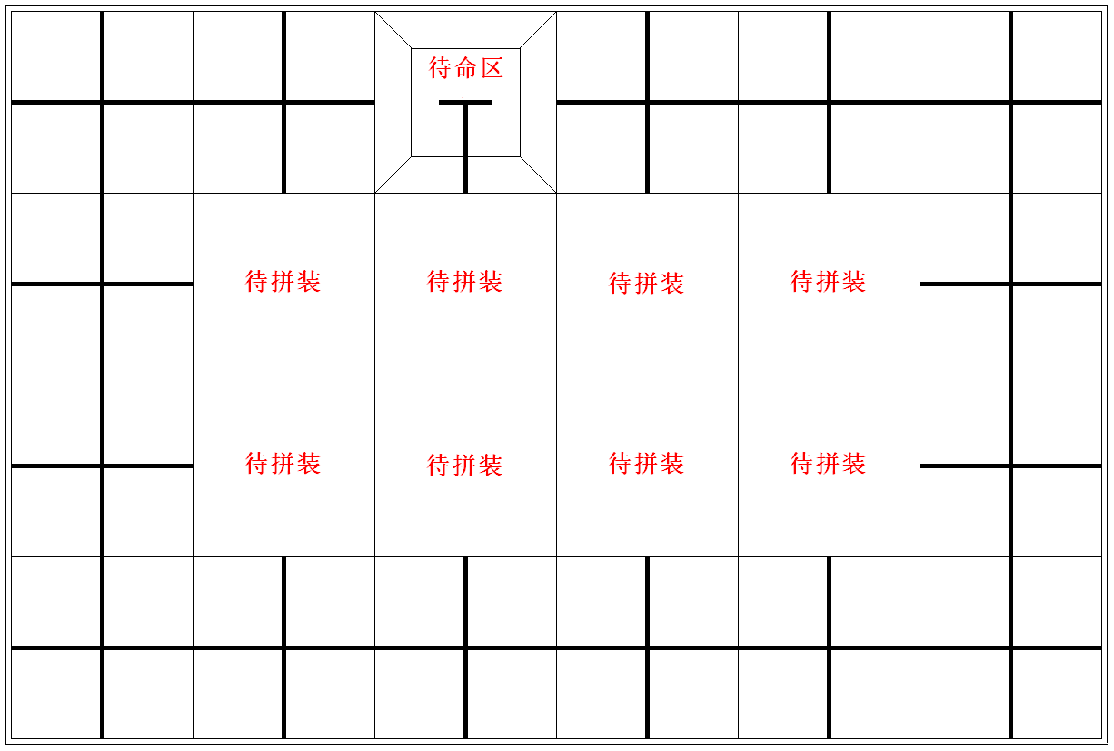

图1 比赛场地示意图
3.2 赛场规格与要求
3.2.1 机器人比赛场地的内部尺寸为长3000mm、宽2000mm。用厚15～20mm、长500mm、宽500mm的木工板制成的拼装块拼接而成。场地四周装有白色木质围栏，栏高150mm，厚15～20mm。场地中央为放置8块可换拼装块的位置。可换拼装块的数量和具体位置在赛前公布。如果可换拼装块不足8块，由带黑色十字引导线的固定拼装块补足。第4节中所述的机器人要完成的任务一般分布在场地周围的16块带黑色十字引导线的固定拼装块中。
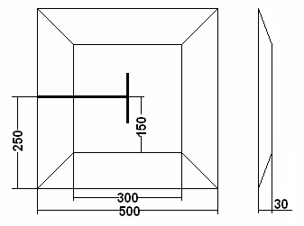
3.2.2 两种拼装块刷白色亚光漆，用黑色亚光漆画出宽度为20～25mm的引导线（或用黑色胶纸粘贴）。以下凡是涉及黑线的尺寸，均指其中心线。固定拼装块上的引导线是连接对边中点的直线。可换拼装块的图形在赛前公布。
3.2.3 场上有一块长500mm、宽500mm的锥台，是机器人的待命区，如图2所示。机器人要从待命区启动， 图2 锥台尺寸（mm）
完成任务后还要回到待命区。
3.2.4 在黑色引导线的十字或丁字交叉处，可能会出现50mm×50mm的深蓝色转弯标志。机器人在遇到转弯标志时的正确动作方式如图3所示。
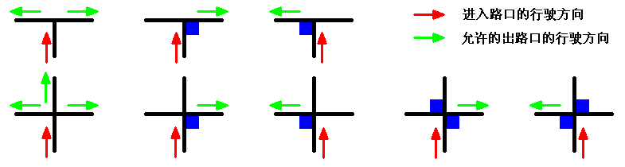

图3 转弯标志及允许的出路口行驶方向
3.2.5 往届机器人竞赛中所用的部分可换拼装块的图形可能沿用，但也会有一些新的图形。有些可换拼装块上可能有6mm高的突起、坡度约12°的坡道、宽320mm高320mm的涵洞。
3.2.6 比赛场地尺寸的允许误差是±3mm，拼装块尺寸的允许误差是–2mm，对此，参赛队设计机器人时必须充分考虑。
3.2.7 拼装的场地尽可能平整，但接缝处可能有2mm的高低差和2mm的间隙。
3.2.8 待命区、转弯标志的位置、非十字引导线拼装块的图形以及位置和方向，等等，在赛前准备时公布。场地一经公布，在该组别的整个比赛过程中不再变化。
3.3 赛场环境
机器人比赛场地环境为冷光源、低照度、无磁场干扰。但由于一般赛场环境的不确定因素较多，例如，场地表面可能有纹路和不平整，边框上有裂缝，光照条件有变化等等。参赛队在设计机器人时应考虑各种应对措施。
4 可能的机器人任务及得分
以下描述任务不一定同时出现在比赛场地上。这些任务也只是对航天工程某些环节的模拟，切勿将它们与真实的飞天任务相比。
4.1清理障碍
4.1.1尚待清除的“障碍”用去掉标签（或在罐外包一层铝箔）的标准355毫升易拉罐表示，向上直立。罐中装黄沙（不能采用液体），使重量达到500g。障碍被布置在黑色引导线或它们的交叉点上，具体位置另定
4.1.2清理障碍的标准是把它移动到不再与黑色引导线接触的地方并保持这种状态一直到终场。每成功清理一个障碍计10分。
4.2.3 机器人只要成功清理3个障碍就算完成了清理障碍任务，加计20分。机器人也可以继续清理障碍，争取高的得分。
4.2 取燃料
4.2.1在长400mm、宽50mm、厚18mm的木条上居中固定着4根直径6mm、高100～200mm的低碳钢棒，代表燃料存放架。相邻钢棒的中心距为100mm。有不超过10个直径30mm、高18mm的腰鼓形圆柱，重约10g，代表燃料。每个圆柱的轴向钻有直径10mm的通孔。10个圆柱分别套在4根钢棒上，可能会有多种分布方式。木条用双面胶固定在某一拼装块上，表示燃料库。机器人需要到达燃料库附近，把燃料取下放到旁边的燃料罐内。取燃料过程中掉落在地面的燃料不能再取。
4.2.2用去掉标签（或在罐外包一层铝箔）的标准355毫升易拉罐，截取下面的一半，开口向上直立，表示燃料罐，具体位置另定。
4.2.3 机器人取下燃料并安全送到燃料罐内，且燃料与地面没有接触，每个记10分。
4.2.4 机器人只要取下4个燃料并且安全送入燃料罐内就算完成了取燃料任务，加记10分。机器人也可以继续取燃料，争取高的得分。
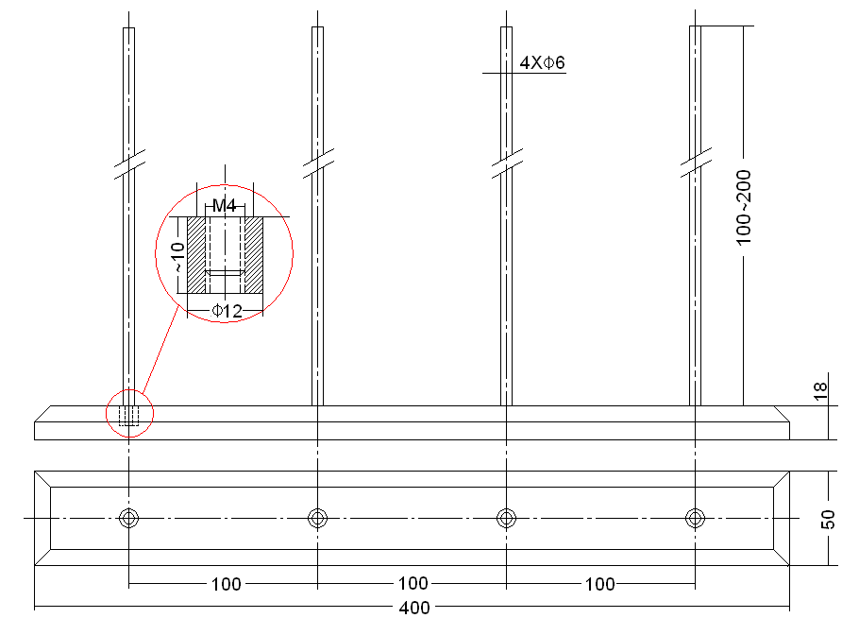
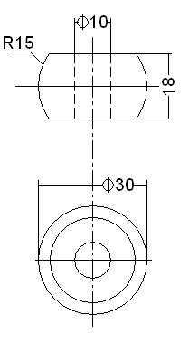

图4 燃料库 图5 燃料

4.3接送宇航员
4.3.1“宇航员”模型，用直径30mm、高35mm的圆柱体（木制，涂蓝色漆）和粘接的直径15mm的圆球（木制，涂淡黄色漆）代表（图6），重约25～35g，共5个。
4.3.2 机器人要到基地（某一十字线拼装块）接宇航员到发射场（另一十字线拼装块），途中，宇航员应与地面没有直接接触，到指定地点后，宇航员应与发射场外地面没有接触，每个记10分。
4.3.3 机器人只要到基地接送3名宇航员并且安全送到指定地点就算完成接送宇航员任务，加记20分。机器人可以继续接送宇航员，争取更高得分。
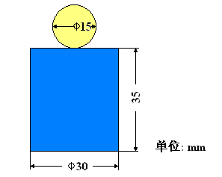

图6 宇航员模型

4.4运送燃料
4.4.1 机器人将至少装有2个燃料的燃料罐从燃料库附近运送到发射场。运送过程中燃料罐与地面没有接触，燃料没有遗撒在地面；送到发射场后，燃料罐应开口向上直立。
4.4.2 将燃料罐送到发射场记30分。
4.4.3 只要将至少有2个燃料的燃料罐送到发射场就算完成运送燃料任务，罐中的每个燃料加记10分。
4.5 点火
4.5.1在直径40mm的橙色乒乓球上钻5mm的小孔，灌入细沙，约占球体积的一半，用胶纸封住小孔。表示“火种”，重约50g，共1个，放在某一十字线拼装块上。
4.5.2 火箭发射塔上固定在发射场拼装块上。它的基座是250mm×250mm×100mm的方台，漆成灰色，上面粘有一个内径50mm高25mm的红色圆筒。
4.5.3机器人把携带的火种放到火箭发射塔的圆筒内，表示点火。这时，机器人不得与火箭发射塔的基座接触。机器人与火箭发射塔的基座接触，或机器人携带的“火种”放到圆筒外，均为点火失败。
4.5.4 成功点火记50分。
4.6 交会对接
4.6.1 一根直径60mm、长150mm的圆木柱横卧在某一十字线拼装块上，表示太空实验室。机器人要与它接触并明显地推动它行进一段距离，行进中始终保持接触。机器人与太空实验室脱离接触后，太空实验室可以继续运动，但不得超出该拼装块。
4.6.2 机器人在与太空实验室接触的情况下明显地行进一段距离，记50分；脱离接触后，如果太空实验室超出拼装块，扣30分。
4.6.3 获得这个任务的50分，就是完成了交会对接任务。
4.7 太空巡游
4.7.1 机器人沿黑色引导线从非十字线拼装块的一口进入，从另一口出去，如果遇到转弯标志，应按3.2.4的规定通过。完成太空巡游任务可与其它任务混合完成，不需要是连续的，在巡游过程中也可以通过十字线拼装块。如果不指定太空巡游任务，通过所有非十字线拼装块和转弯标志均不记分。
4.7.2 通过一个非十字拼装块记8分，通过一个转弯标志记5分，通过转弯标志不正确扣2分。
4.7.3 在太空巡游中获得50分就算完成了任务。
4.8 安全返航
4.8.1安全返航是让机器人回到待命区，完成任务的标准是机器人登上锥台并不再运动，机器人与锥台以外的地面没有接触。
4.8.2 成功回到待命区记50分。
4.9 欢庆胜利
4.9.1 机器人以一个规定的方式（旋转、前进、后退、按一定的要求开/关1个LED等）在一个指定的拼装块内动作。
4.9.2 完成欢庆胜利的任务记60分。在完成任务的过程中，每超出一次拼装块扣10分。
4.9.3 获得50分就算完成欢庆胜利的任务。
5 机器人
本节提供设计和构建机器人的原则和要求。参赛前，所有机器人必须通过检查。
参加机器人综合技能比赛的机器人限用竞赛组委会指定的机器人套材。只要有可能，也允许套材的混合使用。
5.1 每支参赛队只能使用一台按程序运行的机器人。
5.2 在待命区内，机器人外形最大尺寸不得超过长300mm、宽300mm、高300mm。在开始比赛后，机器人可以超出此尺寸限制。
5.3 机器人上必须展示参赛队编号。在不影响正常比赛的基础上，机器人可进行个性化的装饰，以增强其表现力和容易被识别。
5.4 每台机器人所用的控制器、电机、传感器及其它结构件，数量不限。但机器人的控制器、电机、传感器必须是独立的模块。机器人的重量不得超过3kg。
5.5 机器人上的所有零部件必须可靠固定，不允许分离或脱落在场地上。
5.6 为了安全，机器人所使用的直流电源电压不得超过12V。
5.7 不允许使用有可能损坏竞赛场地的危险元件。
5.8 机器人必须设计成只用一次操作（如，按一个按钮或拨一个开关）就能启动。
5.9 机器人必须能原地旋转，旋转的次数可控。机器人还应在明显位置装一个可见光LED（颜色不限），它的开/关应可控。
6 比赛
6.1 赛制
6.1.1 机器人综合技能竞赛按小学、初中、高中三个组别分别进行比赛。
6.1.2 比赛不分初赛与复赛。组委会保证每支参赛队有5次上场的机会，每次均记分。
6.1.3 比赛场地上规定了定了机器人要完成的任务（在4.1～4.9的任务中指定）。小学、初中、高中三个组别要完成的任务数是不同的。
6.1.4 所有场次的比赛结束后，每支参赛队扣除一个最低分以其它各场得分之和作为该队的总成绩，按总成绩对参赛队排名。
6.1.5 竞赛组委会有可能根据参赛报名和场馆的实际情况变更赛制。
6.2 参赛队
每支参赛队应由2名学生和1名教练员（教师或学生）组成。学生必须是截止到2013年5月仍然在校的学生。
6.3 比赛过程
6.3.1 搭建机器人与编程
6.3.1.1 搭建机器人与编程只能在准备区进行。
6.3.1.2 参赛队的学生队员检录后方能进入准备区。裁判员对参赛队携带的器材进行检查，所有器材必须是散件，除控制器和电机可维持出厂时的状态外，其它所有零件不得以焊接、铆接、粘接等方式组成部件。队员不得携带U盘、光盘、手机、相机等存储和通信器材。所有参赛学生在准备区就座后，裁判员把场地图和比赛须知发给参赛队。
6.3.1.3 参赛选手打开计算机后，根据所用的器材，安装相应厂家的编程软件。参赛选手在准备区不得上网和下载任何程序，不得使用相机等设备拍摄比赛场地。
6.3.1.4 参赛队在准备区有2小时的搭建机器人和编制程序的时间。结束后，各参赛队把机器人排列在准备区的指定位置，封场。
6.3.1.5 参赛队在每轮比赛结束后，允许在准备区简单地维修机器人和修改控制程序，但不能打乱下一轮出场次序。
6.3.2 赛前准备
6.3.2.1 准备上场时，队员领取自己的机器人，在引导员带领下进入比赛区。在规定时间内未到场的参赛队将被视为弃权。
6.3.2.2 上场的2名队员，站立在待命区附近。
6.3.2.3 队员将自己的机器人放入待命区。机器人的任何部分及其在地面的投影不能超出待命区。
6.3.2.4 到场的参赛队员应抓紧时间（不超过2分钟）做好启动前的准备工作。完成准备工作后，队员应向裁判员示意。
6.3.3 启动
6.3.3.1裁判员确认参赛队已准备好后，将发出“5，4，3，2，1，开始”的倒计时启动口令。随着倒计时的开始，队员可以用一只手慢慢靠近机器人，听到“开始”命令的第一个字，队员可以触碰一个按钮或给传感器一个信号去启动机器人。
6.3.3.2 在“开始”命令前启动机器人将被视为“误启动”并受到警告或处罚。
6.3.3.3 机器人一旦启动，就只能受自带的控制器中的程序控制。队员一般不得接触机器人（重试的情况除外）。
6.3.3.4启动后的机器人不得故意分离出部件或把机械零件掉在场上。偶然脱落的机器人零部件，由裁判员随时清出场地。为了策略的需要而分离部件是犯规行为。
6.3.3.5 启动后的机器人如因速度过快或程序错误将所携带的物品抛出场地，该物品不得再回到场上。
6.3.4 重试
6.3.4.1 机器人在运行中如果出现故障，参赛队员可以向裁判员申请重试。
6.3.4.2 裁判员同意重试后，场地状态保持不变，队员可将机器人搬回待命区，重新启动。
6.3.4.3 每场比赛重试的次数不限。
6.3.4.4 重试期间计时不停止，也不重新开始计时。重试前机器人所完成的任务有效。
6.3.5 比赛结束
6.3.5.1 每场比赛时间为150秒钟。
6.3.5.2 参赛队在完成一些任务后，如不准备继续比赛，应向裁判员示意，裁判员据此停止计时，结束比赛；否则，等待裁判员的终场哨音。
6.3.5.3 裁判员吹响终场哨音后，参赛队员除应立即关断机器人的电源外，不得与场上的机器人或任何物品接触。
6.3.5.4 裁判员记录场上状态，填写记分表。参赛队员应确认自己的得分，并立即将自己的机器人搬回准备区。
6.3.5.5 裁判员或志愿者将场地恢复到启动前状态。
7 记分
7.1 每场比赛结束后，按赛场上的实际状态和完成任务的情况计分。完成任务的记分标准见第4节。
7.2 完成任务的次序不影响单项任务的得分。
7.3 如果比赛结束的时间不超过150秒，额外加记时间分。时间分为（150－结束比赛实际所用秒数）。但是，如果比赛结束时机器人未完成所有规定的任务，不记时间分。
8 犯规和取消比赛资格
8.1未准时到场的参赛队，每迟到1分钟则判罚该队10分。如果2分钟后仍未到场，该队将被取消比赛资格。
8.2 第1次误启动将受到裁判员的警告，机器人回到待命区再次启动，计时重新开始。第2次误启动将被取消比赛资格。
8.3 为了策略的需要而分离部件是犯规行为,视情节严重的程度可能会被取消比赛资格。
8.4 机器人以高速冲撞场地设施导致损坏将受到裁判员的警告，第2次损坏场地设施将被取消比赛资格。
8.5 除机器人在十字线拼装块中完成任务外，机器人未按黑色引导线运动，为技术性犯规，应重试。机器人未按转弯标志转弯，为技术性犯规，无需重试，但应按4.7.2扣分。
8.6 比赛中，参赛队员有意接触比赛场上的物品或机器人，将被取消比赛资格。偶然的接触可以不当作犯规，除非这种接触直接影响到比赛的最终得分。
8.7 不听从裁判员的指示将被取消比赛资格。
8.8 在准备区或比赛区使用手机等通信器材，不管什么原因，将立即被取消比赛资格。
9 奖励
每个组别按总成绩排名。
如果出现局部并列的排名，按如下顺序决定先后：
⑴ 所有场次中完成单项任务总数多的队在前；
⑵ 扣除的一个最低分高的队在前；
⑶ 机器人重量小的队在前，或由裁判确定。
按照参赛队成绩排名确定一、二、三等奖，颁发奖牌和证书，冠军队（第一名）颁发奖杯。
10 其它
10.1关于比赛规则的任何修订，将在四川省青少年科技创新服务平台网站（http://sichuan.xiaoxiaotong.org/）发布。
10.2 比赛期间，凡是规则中没有说明的事项由裁判委员会决定。竞赛组委会委托裁判委员会对此规则进行解释与修改。
10.3 本规则是实施裁判工作的依据。在竞赛中，裁判有最终裁定权。他们的裁决是最终裁决。裁判不会复查重放的比赛录像。关于裁判的任何问题必须由一名学生代表在两场比赛之间向裁判长提出。

附录 记分表
第十一届四川省青少年机器人创新实践活动
机器人综合技能比赛记分表
参赛队： 组别：
事项 |  | 分值 | 完成情况 | 得分 | 完成任务标准
清理障碍 | 清理的障碍 | 10/个 |  |  | 50
清理障碍 | 完成清理加分 | 20 |  |  | 50
取燃料 | 取到的燃料 | 10/个 |  |  | 50
取燃料 | 完成取燃料加分 | 10 |  |  | 50
接送宇航员 | 送到的宇航员 | 10/个 |  |  | 50
接送宇航员 | 完成接送加分 | 20 |  |  | 50
运送燃料 | 送燃料罐 | 30 |  |  | 50
运送燃料 | 罐中的燃料 | 10/个 |  |  | 50
点火 | 成功点火 | 50 |  |  | 50
交会对接 | 成功对接 | 50 |  |  | 50
交会对接 | 超出拼装块 | -30 |  |  | 50
太空巡游 | 过非十字拼装块 | 8/个 |  |  | 50
太空巡游 | 过转弯标志 | 5/个 |  |  | 50
太空巡游 | 不正常通过转弯志 | -2/次 |  |  | 50
欢庆胜利 | 欢庆胜利 | 60 |  |  | 50
欢庆胜利 | 超出拼装块 | -10/次 |  |  | 50
安全返航 |  | 50 |  |  | 50
节省的时间（秒） |  | 1/秒
犯规罚分
总分
关于取消比赛资格的记录：
裁判员： 记分员：
参赛队员：
裁判长： 数据录入：

